

Муниципальное автономное
Дошкольное образовательное учреждение
Центр развития ребенка
детский сад №2 «Дельфин»

КРАТКОСРОЧНЫЙ
ПРОЕКТ
«Путешествие в мир птиц вместе
со старшими друзьями»
в рамках парциальной программы
«Дети - волонтеры: шаги к доброте»

Подготовила группа воспитателей:
Подготовительная к школе группа
№ 10 «Карусель»: Кузьмина Светлана Николаевна
Магер Наталья Александровна
Младшая группа № 3 «Солнышко»:
Денисова Яна Викторовна
Чертова Ольга Александровна

Новосибирская область, г. Бердск
2025 - 2026 уч.год

Содержание

Актуальность ............................................................................................ | 3
Цель проекта ............................................................................................. | 3
Задачи проекта ......................................................................................... | 3
Участники проекта. Планируемые результаты .................................... | 4
Мероприятия проекта .............................................................................. | 5-8
Завершающая стадия .............................................................................. | 9

Краткосрочный проект

«Путешествие в мир птиц вместе со старшими друзьями».

Актуальность проекта:
Мир природы полон загадок и открытий, особенно привлекателен для маленьких детей. Ознакомление малышей с птицами помогает развивать интерес к окружающему миру, стимулирует любопытство и желание узнавать новое.
Проект предполагает активное участие старших дошкольников в обучении младших. Это способствует развитию коммуникативных навыков, воспитанию чувства ответственности и взаимопомощи среди детей разных возрастов.
Познакомив детей с жизнью птиц, мы закладываем основы экологического сознания, прививаем бережное отношение к природе и понимание важности сохранения окружающей среды.
Таким образом, реализация данного проекта имеет большое значение для всестороннего развития ребенка, формирования экологической культуры и социальной активности.

Цель проекта:
Развитие экологического сознания, формирование позитивного отношения к природе, расширение познаний о животном мире родного края через совместную творческую и исследовательскую деятельность.

Задачи проекта:
- Привлечь внимание младших детей к красоте окружающего мира и ценности природного окружения.
- Развить речь и мышление детей путем ознакомления с интересными фактами о птицах.
- Организовать совместную работу старших и младших дошкольников, способствующую формированию социальных навыков.
- Побудить детей проявлять заботу о живых существах, создавая условия для кормления птиц.

Участники проекта:
- Дошкольники 6-7 лет выступают в роли наставников (под руководством педагогов).
- Дети 3-4 лет являются участниками наблюдательного процесса и творческой деятельности.

Планируемые результаты:
- Детям младшего возраста станут известны базовые сведения о птицах своего региона.
- Улучшится способность воспринимать и запоминать новую информацию.
- Появится мотивация к проявлению заботы о природе и животных.
- Будут сформированы основы сотрудничества и взаимовыручки среди детей разного возраста.
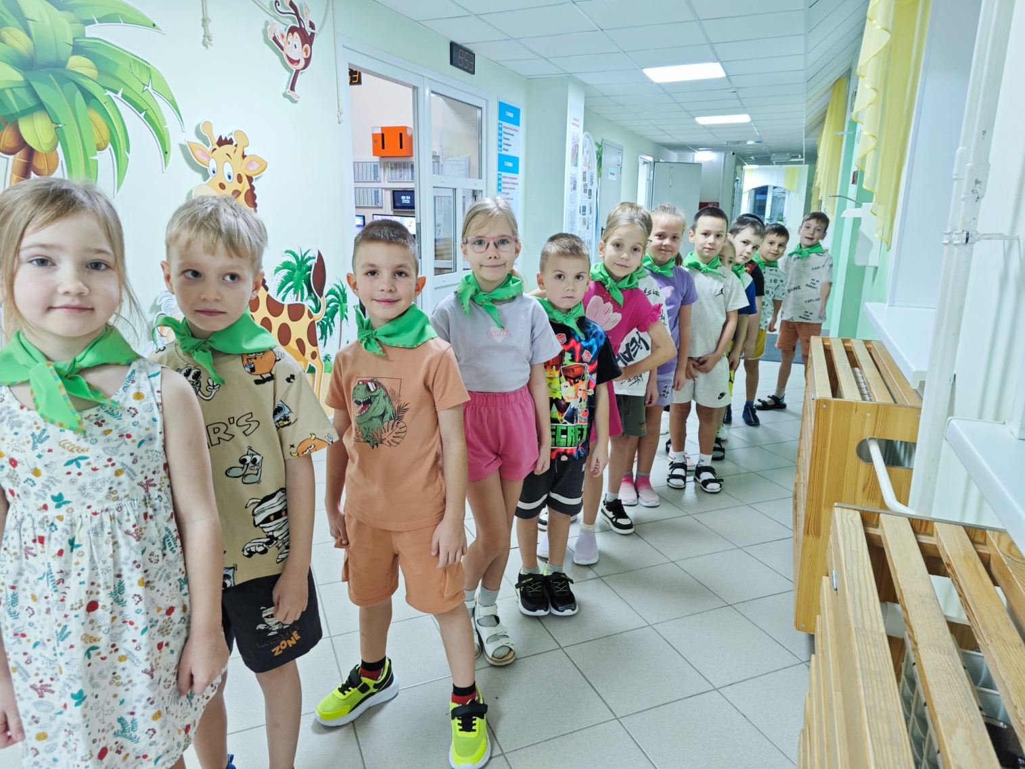

Мероприятия проекта:
День недели, время | Тема
1 декабря (пн.)  8:50 | Занятие 1: «Наблюдение 1. Какие птицы прилетают на участок?»
2 декабря (вт.)  8:50 | Занятие 2: «Наблюдение 2. Птичьи следы»
3 декабря (ср.)  9:00 | Занятие 3: «Наблюдение 3. Какие звуки издают птицы?»

Этап подготовки:
Старшие дети под руководством педагогов собирают материал о местных птицах: делают презентации, записывают их голоса, рисуют изображения птиц, делают макеты гнезд и подготовляют материалы для творческих заданий.

Практический этап:

Занятие 1: «Наблюдение 1. Какие птицы прилетают на участок?»
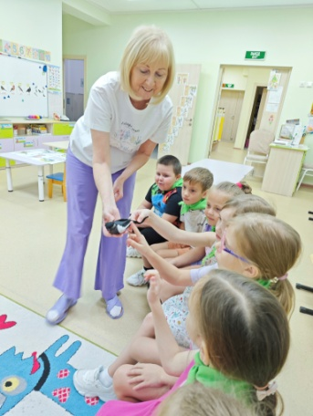
Группа старших дошкольников выводит младшую группу на улицу и показывает ей наиболее распространённые виды птиц, прилетающих на участок садика (например, воробьев, голубей, синиц).
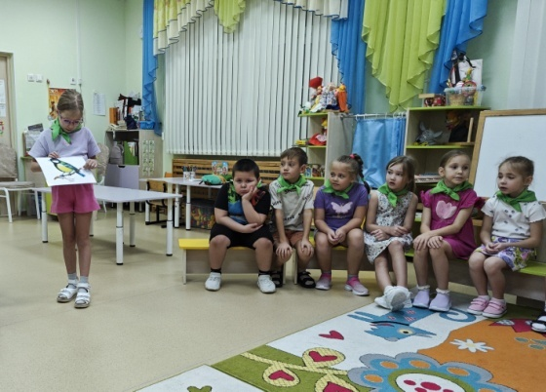

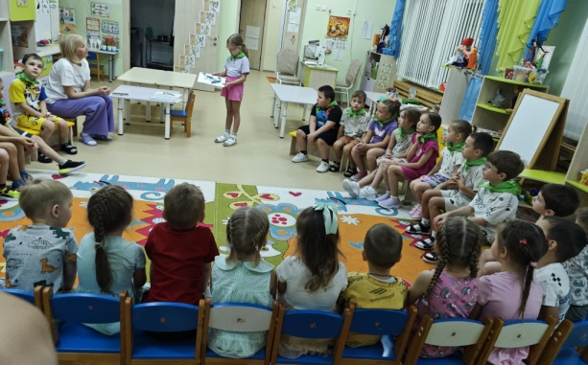

Совместно ведутся наблюдения за внешним видом и поведением птиц.
Проводится игра-разминка «Покажи движения птиц».
Старшие дети дарят подарок младшим друзьям пазл «Птицы родного края».
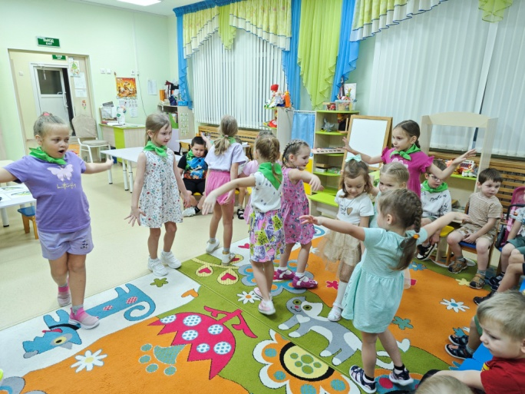
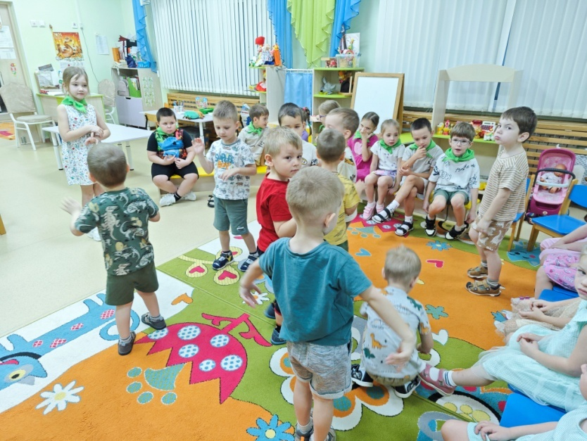

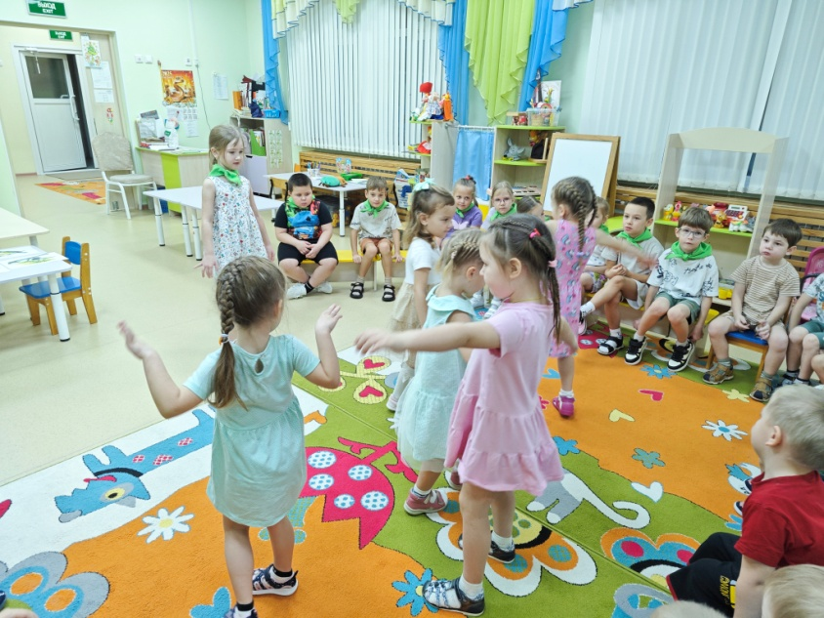

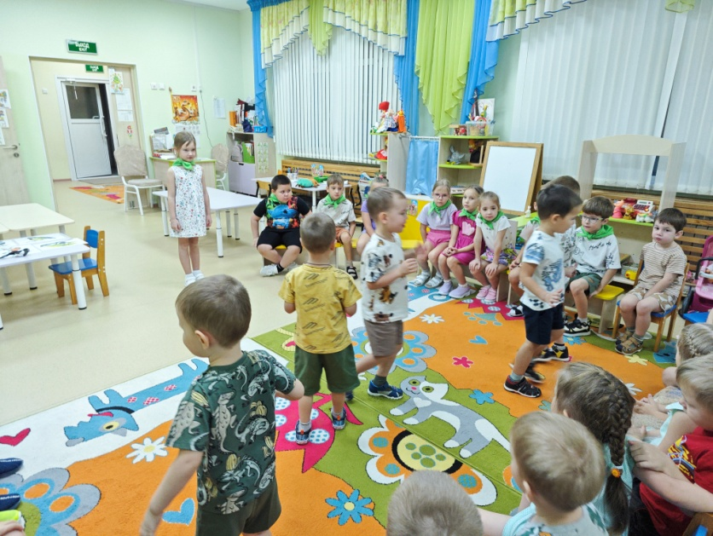

Занятие 2: «Наблюдение 2. Птичьи следы»
Рассматривание фотографий и рисунков следов птиц.
Выезд на природу для поиска реальных следов и их сравнения с представленными образцами.
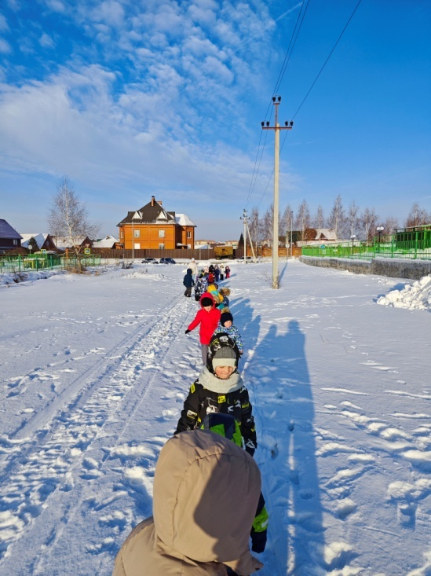
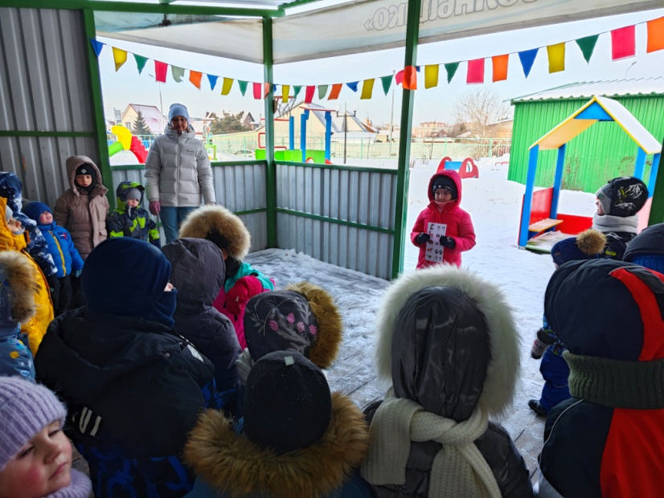
Упражнение «Следопыт»: создание коллективного рисунка с отпечатками следов различных птиц.

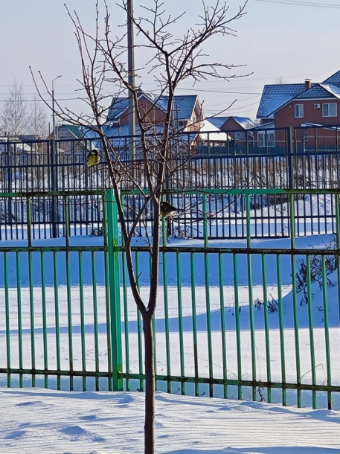
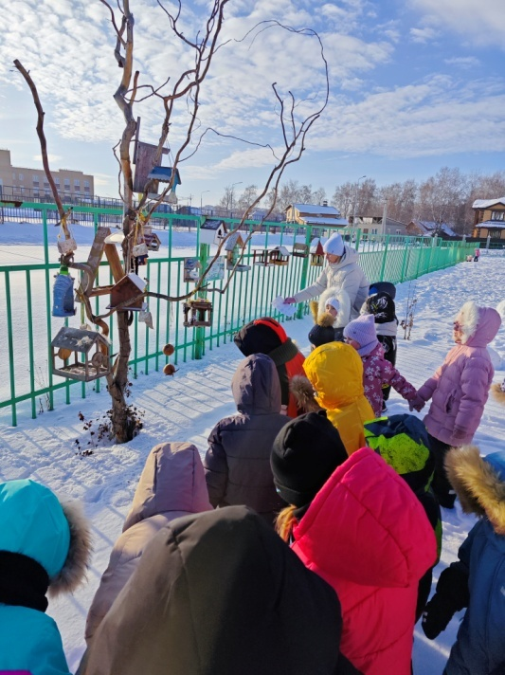

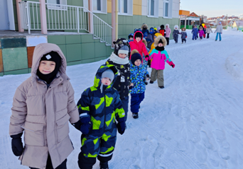

Занятие 3: «Наблюдение 3. Какие звуки издают птицы?»
Прослушивание записей голосов птиц и попытки воспроизвести звуки самостоятельно.
Игра «Отгадай, кто кричит?» с использованием карточек изображений птиц.
Ролевая игра «Перелетные птицы», где каждому ребенку присваивается роль определенной птицы, и дети повторяют соответствующие звуки.
Старшие дети дарят подарок младшим друзьям книжки-малышки «Синичка» и «Снегирь».
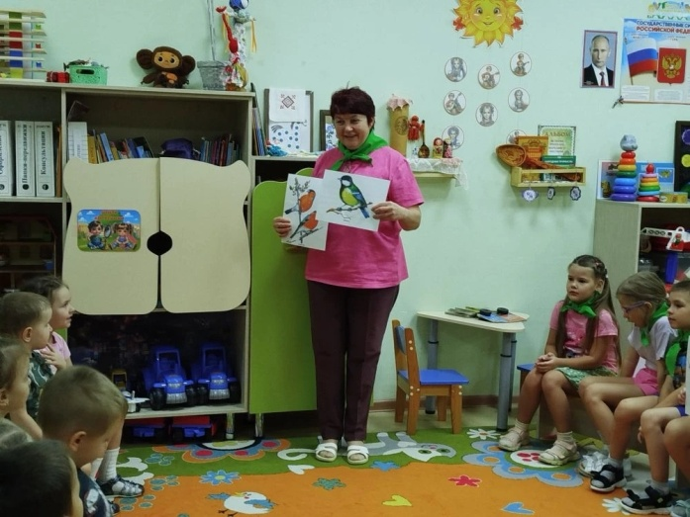

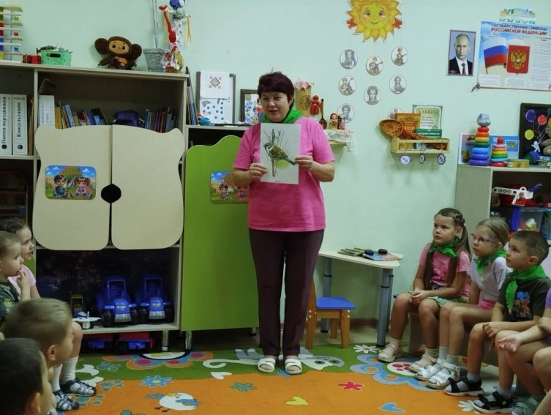

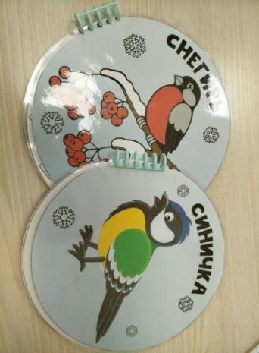

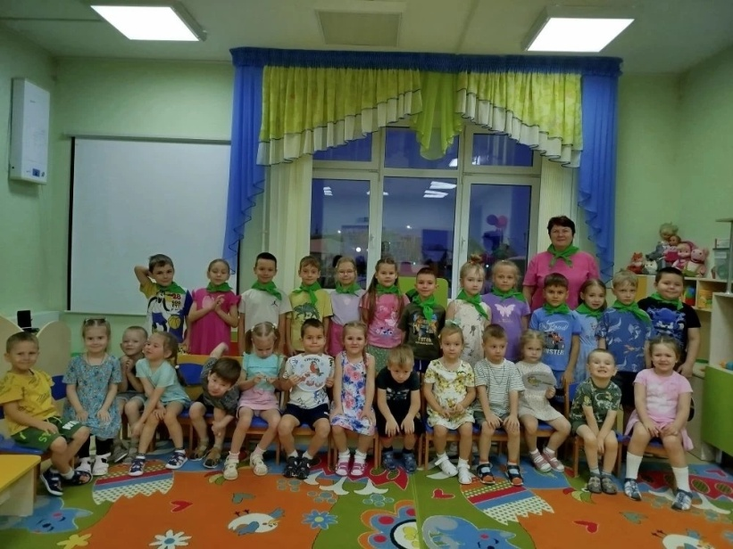

Завершающая стадия:

Педагоги подводят итоги проекта, подчеркивая успехи всех участников. Публикация на странице детского сада о проведении совместного проекта и размещение фотографий в уголке для родителей.

